**保護者施設見学会**

**６月６日（水）に、「愛光園　猿田事業所　フルーエ」の見学**に行ってきました。小学部保護者８名、中学部保護者８名、高等部保護者２１名とたくさんの方に参加いただきました。

　「フルーエ」は、今年４月１日に開所した生活介護の施設です。日中活動をゆったりとした時間の中で過ごしながら、入浴、食事、創作活動、レクリエーション等のサービスを利用できます。

　施設を案内していただき、利用料や送迎、学校で身につけておくべきこと等の質問に答えていただき、充実した時間を過ごすことができました。

　参加いただいた保護者のみなさん、ありがとうございました。次回の施設見学会は、１０月５日（金）を予定しています。場所は未定ですが、たくさんの御参加お待ちしています。

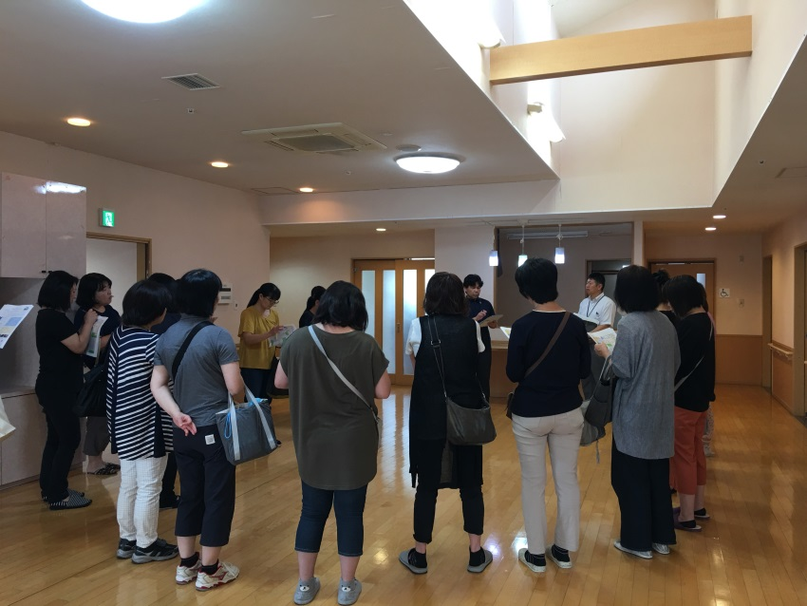

小・中学部保護者　質疑応答の場面

フルーエに隣接する、将来的にグループホームとして利用する場所にて

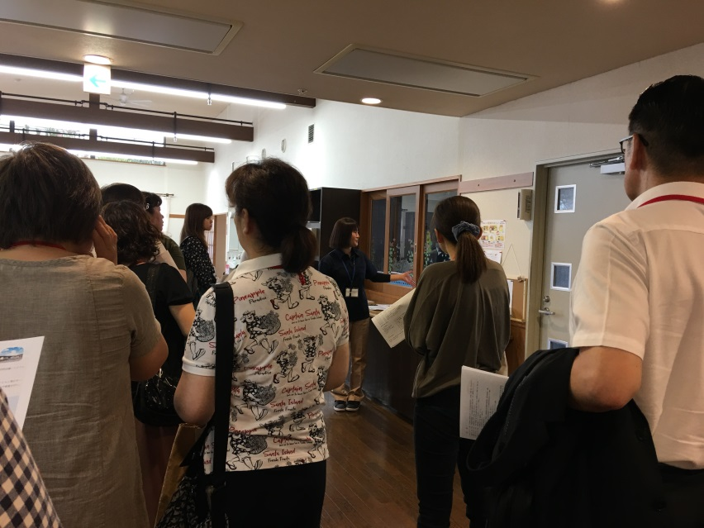

高等部保護者　フルーエの見学場面

「愛光園　猿田事業所　フルーエ」　～質疑応答～

○施設利用料は月いくらか。

　・障害区分によって違う（区分６の方で、１５００円くらい）が、補助が出るため、現在利用している方は利用料無し。

・食事代は１２０円（４２０円であるが、３００円の補助がでるため）

・入浴料は１００円（タオルは貸し出し。着替えは各自で用意）

・入浴できるのは、火、水、金の週３回。

○送迎はあるのか。

　・送迎あり。玄関前が基本であるが、障害や家族の状況によって相談をするケースあり。

　・朝は９時１５分～、帰りは１５時４５分～送迎を開始している。

○利用時間が終わった後、日中一時支援はあるのか。

　・今のところ日中一時支援は行っていない。

○学校を卒業し、施設でお世話になるうえで、大切なこと、今からやれることを教えて欲しい。

　・年齢の幅（施設には、７０歳代の方も利用している）や障害種（身障、知的、精神等）の幅が広く、いろんな方がいる。他の方とのトラブルがないように、いろんな方がいる状況でも落ち着いて過ごせるようになっていて欲しい。

○利用区分、障害区分とはなにか。

　・高等部３年になると、調査が入り、生育歴や自立していること等いろいろなことを聞かれて、利用区分が決定する。調査に対しては、本当に１人で生活できるかと冷静に考える必要がある。

　・フルーエは、生活介護の施設であるため、区分３以上（３～６、数字が上がるほど、障害が重い）が対象である。

○グループホームについて

　・想定の料金は、25,000円＋光熱費、食費である。施設によって光熱費が変わってくるが、月７～８万くらい。1万円の補助があり、障害者年金（20歳～）でまかなえるような料金設定になっている。

　・フルーエに隣接し、今後開所するグループホームについては、まだ検討中であるが、周りが住宅地であるため、大声を上げない等が求められる。

・愛光園の施設に通っていなくてもグループホームに入るケースはあるが、利用者の様子がよくわかるので、愛光園の施設に通っている方が多い。

　・愛光園稲岡のグループホームは、現在空きがある。